

KBJ VELKOOBCHODY s.r.o.

Objednávka potravin za období 1.10. – 31.10.2023:

2.10.2023

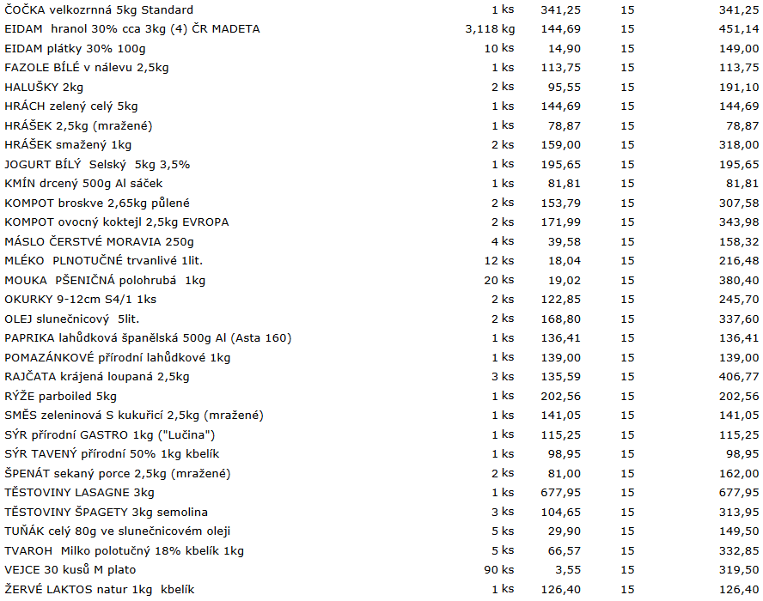

9.10.2023

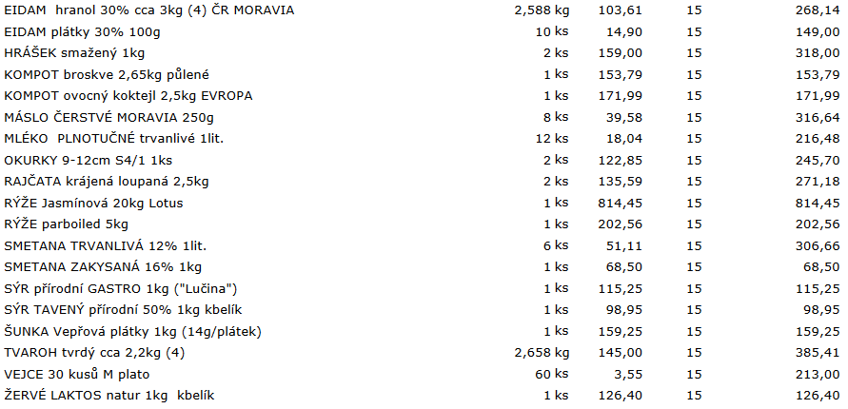

16.10.2023

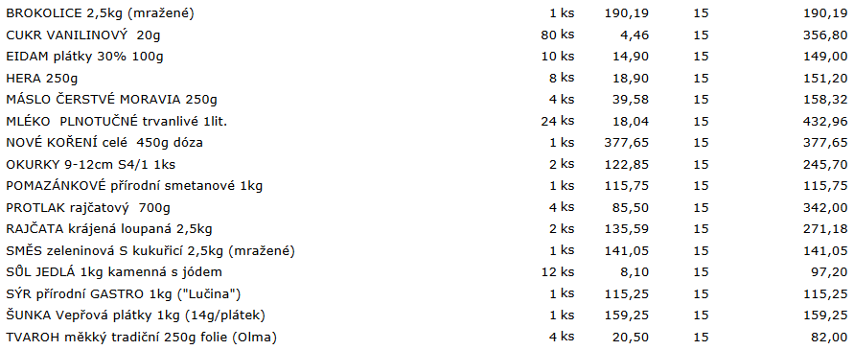

23.10.2023

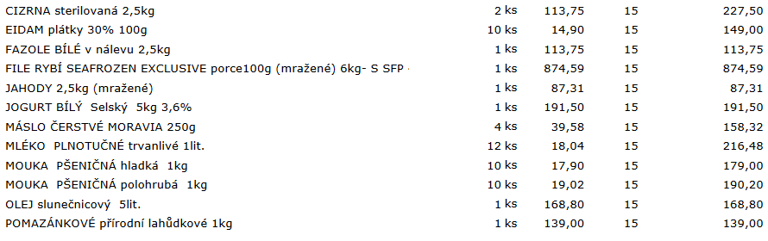
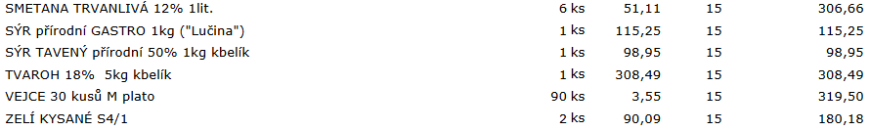

30.10.2023

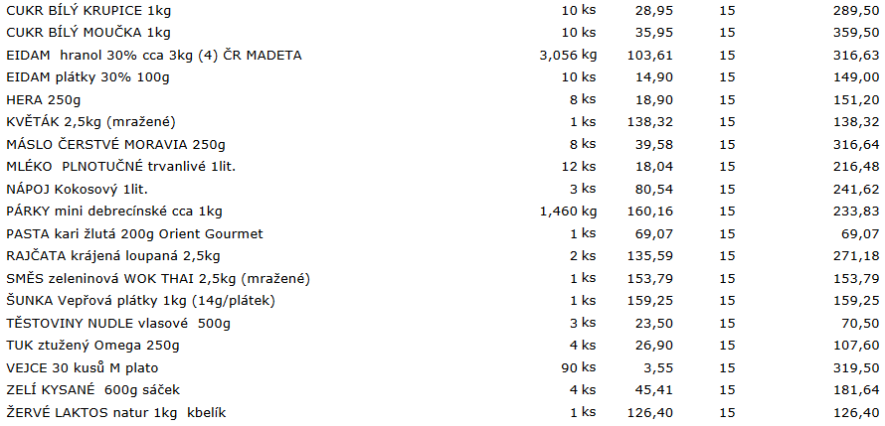

Celkem bez DPH: 23.300 Kč
Celkem s DPH: 26.794 Kč
DPH 15%

